**ТЕХНОЛОГИЧЕСКАЯ КАРТА УРОКА**

|  |  |
| --- | --- |
| **Тема урока: Бюджет семьи и бережное потребление** | |
| **Цель: повышение финансовой грамотности обучающихся, содействие формированию разумного финансового поведения, принятие обоснованных решений и проявления ответственного отношения к личным финансам.** | **Способ проверки: решение ролевых ситуаций** |
| **Место в структуре блока (курса):**  **Блок – экономика, дополняет уже полученные ранее знания (знание понятий – бюджет, доходы, расходы) и закрепляет их в решении практических заданий.**  *Как цель данного урока соотносится с целями блока / курса ? Какими знаниями ученики уже обладают?* | **Планируемые предметные результаты:**  *Что ученик должен знать, понимать и уметь по итогам урока?*  **Знания: из чего складываются статьи дохода и расхода**  **Умения / Навыки: прописывать статьи дохода и расхода семейного бюджета, понимает ответственность при обращении с финансами и необходимость составления семейного бюджета.** |
|
| **Домашнее задание (если есть): составить бюджет на следующий месяц своей семьи** | |

|  |  |  |
| --- | --- | --- |
| **Предварительная подготовка учителя** | | |
| *Что необходимо подготовить, принести, распечатать, нарезать или написать перед уроком?*  Подготовить раздаточный материал, презентацию, рабочие листы | | |
| **Орг. Момент 4 мин.**  **Приветствие, знакомство, обсуждение правил поведения и коммуникации на уроке.** | **Мотивация/Актуализация знаний 3 мин**  Есть мнение **-** Говорят, что богат не тот, кто много зарабатывает, а тот, кто мало тратит. Умение правильно распоряжаться деньгами – одно из главных качеств поистине богатых людей. История знает множество примеров, когда неожиданно свалившееся богатство очень скоро приводит к банкротству. Человек, не готовый к такой ответственности, враз спускает все состояние и остается у разбитого корыта. Быть по-настоящему богатым – это сложный путь, который можно осилить только с пониманием того, что деньги – не цель, а всего лишь средство для достижения цели. **Согласны ли вы с ним?** | **Рефлексия 3 мин**  **Продолжить фразы**  «сегодня я узнал... было трудно… я понял, что… я научился… я смог…» |
| *Что необходимо сделать учителю и ученикам до начала учебной деятельности?* | *Какие знания и навыки учеников нужно актуализировать? Как вы это сделаете? Как вы замотивируете учеников на изучение данной темы?* | *Как ученики обобщат полученные знания и навыки и объяснят их ценность?* |

|  |  |  |  |  |  |
| --- | --- | --- | --- | --- | --- |
|  | **Смысловая единица**  *Какой аспект темы раскрывается в данном модуле?* | **Результаты**  *Что ученик знает, понимает, умеет?* | **Источник** | **Деятельность**  **учителя** | **Деятельность**  **ученика** |
|
| **Модуль 1**  **7 мин.** | Доходы семьи | Имеет представление о способах дохода семьи | Ранее полученные знания, личный опыт | Обращает внимание учащихся на раздаточный материал, формирует, направляет фронтальную беседу, показывает презентацию, просит записать статьи дохода в рабочий лист | Изучает раздаточный материал, участвует в беседе класса, заполняет рабочий лист |
| **Модуль 2**  **7 мин.** | Расходы семьи | Знает виды расходов | видео | Просит посмотреть видео и выписать в рабочий лист статьи расходов семьи (часть видео <https://www.youtube.com/watch?v=a6d-_r2PIbs> ) | Заполняет рабочий лист, опираясь на информацию из видео |
| **Модуль 3**  **17 мин.** | Составление бюджета | Решение ролевых ситуаций | Раздаточный материал | Разбивает класс на группы, предлагает решить предложенные в заданиях ситуации и записать ответ.  *Группы получают одну из семей, каждая со своим месячным доходом. Каждой группе достается одна семья. На основании суммы месячного дохода семьи необходимо заполнить графы «Доходы» и «Расходы» на месяц. Главная сложность – расписать все обязательные расходы, которые были изучены на уроке, так, чтобы они не превышали доходы. И что можно придумать, чтобы бюджет семьи увеличился (к примеру, пойти на вторую работу, продать что-то дорогое, сделать вклад и т.п., рассматриваются любые варианты).* | Работая в группе, решает ролевые ситуации. Изучив решение ролевых ситуаций других групп, готовит к ним вопросы. |

РАБОЧИЙ ЛИСТ ФО _____________________

**КАКИЕ БЫВАЮТ ИСТОЧНИКИ ДОХОДОВ**

**КУДА УХОДЯТ ДЕНЬГИ**

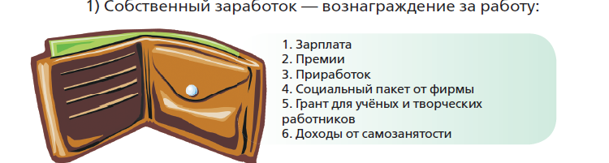



**ПЛАНИРОВАНИЕ СЕМЕЙНОГО БЮДЖЕТА**